PRÉNOM ET NOM | Cliquez ou appuyez ici pour entrer du texte.
Adresse postale | Cliquez ou appuyez ici pour entrer du texte.
Adresse courriel | Cliquez ou appuyez ici pour entrer du texte.
No de téléphone | Cliquez ou appuyez ici pour entrer du texte.
Choisir | ☐ Bac surélevé 5 $ (priorité aux 65 + et mobilité réduite)  ☐ Parcelle 15$  ☐ Demi parcelle 7,50 $
Paiement - cochez | ☐ chèque  ☐ argent comptant  ☐ électronique sur demande avec émission de facture
Signature | Cliquez ou appuyez ici pour entrer du texte.
Un premier tour pour attribuer une parcelle à chacun.e. en priorisant les anciens, et un deuxième tour s’il reste des parcelles à attribuer par tirage au sort.
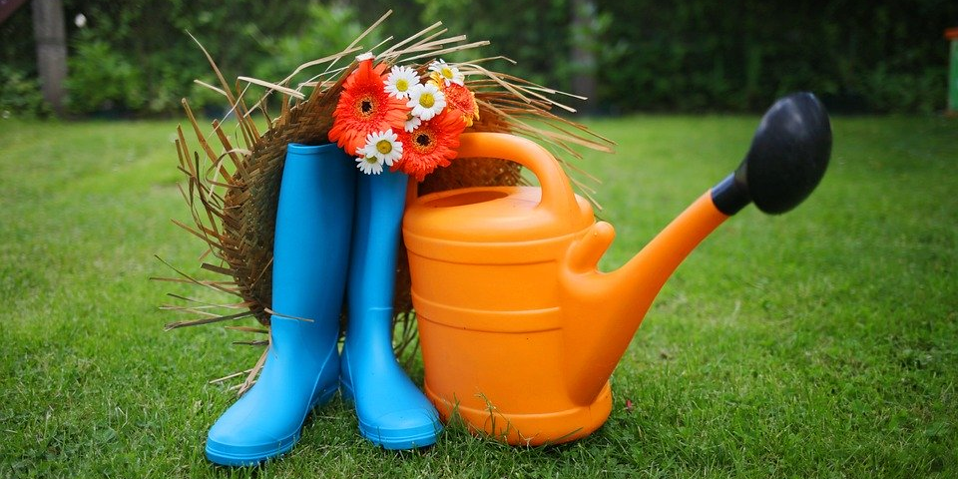
INSCRIPTION AVANT LE 8 MAI 2020
INSCRIPTION AU JARDIN COMMUNAUTAIRE DE NOTRE-DAME-DU-PORTAGE

